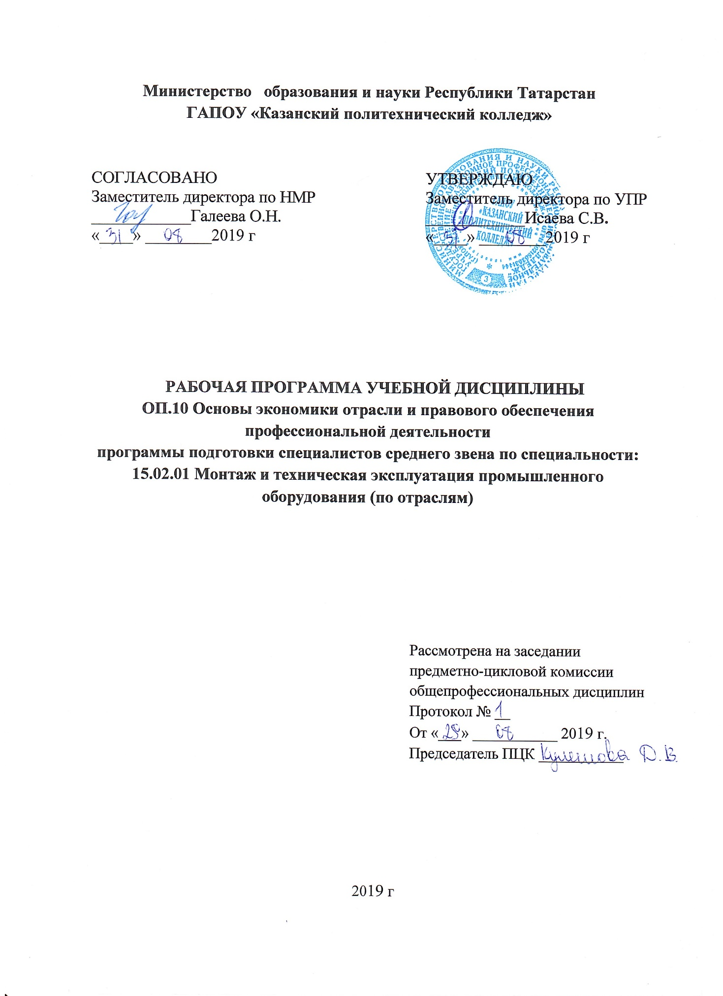
Программа разработана на основе:
- Федерального государственного образовательного стандарта среднего профессионального образования по специальности: 15.02.01 Монтаж и техническая эксплуатация промышленного оборудования (по отраслям) входящей в состав укрупненной группы специальностей 15.00.00 Машиностроение, приказ №344 от 18 апреля 2014 года:
- основной профессиональной образовательной программы по специальности 15.02.01 Монтаж и техническая эксплуатация промышленного оборудования (по отраслям).

Организация-разработчик: ГАПОУ «Казанский политехнический колледж».
Разработчик: Степанова Л.А., преподаватель.

СОДЕРЖАНИЕ

 | стр.
- ПАСПОРТ ПРОГРАММЫ УЧЕБНОЙ ДИСЦИПЛИНЫ | 4
- СТРУКТУРА и содержание УЧЕБНОЙ ДИСЦИПЛИНЫ | 7
- условия РЕАЛИЗАЦИИ УЧЕБНОЙ дисциплины | 15
- Контроль и оценка результатов Освоения учебной дисциплины | 17

- ПАСПОРТ РАБОЧЕЙ ПРОГРАММЫ УЧЕБНОЙ ДИСЦИПЛИНЫ
ОП.10 Основы экономики отрасли и правового обеспечения профессиональной
деятельности
1.1. Область применения программы
Рабочая программа учебной дисциплины является частью основной профессиональной образовательной программы в соответствии с ФГОС СПО по специальности 15.02.01 Монтаж и техническая эксплуатация промышленного оборудования (по отраслям), входящей в состав укрупненной группы специальностей 15.00.00 Машиностроение.
Рабочая программа учебной дисциплины может быть использована в условиях дистанционного обучения и с применением электронных образовательных технологий.
1.2. Место дисциплины в структуре основной профессиональной образовательной программы: дисциплина входит в профессиональный учебный цикл, общепрофессиональных дисциплин и является дисциплиной ФГОС СПО.
1.3. Цели и задачи дисциплины – требования к результатам освоения дисциплины:
В результате освоения дисциплины обучающийся должен уметь:
-оформлять первичные документы по учету рабочего времени, выработки, заработной платы, простоев;
-рассчитывать основные технико-экономические показатели деятельности подразделения (организации);
-разрабатывать бизнес-план;
-защищать свои права в соответствии с гражданским, гражданско-процессуальным и трудовым законодательством;
- анализировать и оценивать результаты и последствия деятельности (бездействия) с правовой точки зрения;
В результате освоения дисциплины обучающийся должен знать:
- действующие законы и иные нормативные правовые акты, регулирующие производственно-хозяйственную деятельность;
-материально-технические, трудовые и финансовые ресурсы отрасли и организации, показатели их эффективного использования;
-методики расчета основных технико-экономических показателей деятельности организации;
-методику разработки бизнес-плана;
-механизмы ценообразования на продукцию (услуги), формы оплаты труда в современных условиях;
- основы маркетинговой деятельности, менеджмента и принципы делового общения;
-основы организации работы коллектива исполнителей;
-основы планирования, финансирования и кредитования организации;
- особенности менеджмента в области профессиональной деятельности;
- производственную и организационную структуру организации;
- основные положения Конституции Российской Федерации, действующие законы и иные нормативные правовые акты, регулирующие правоотношения в процессе профессиональной (трудовой) деятельности;
- классификацию, основные виды и правила составления нормативных документов;
- права и обязанности работников в сфере профессиональной деятельности.
Техник-механик должен обладать общими компетенциями, включающими в себя способность:
ОК 1. Понимать сущность и социальную значимость своей будущей профессии, проявлять к ней устойчивый интерес.
ОК 2. Организовывать собственную деятельность, выбирать типовые методы и способы выполнения профессиональных задач, оценивать их эффективность и качество.
ОК 3. Принимать решения в стандартных и нестандартных ситуациях и нести за них ответственность.
ОК 4. Осуществлять поиск и использование информации, необходимой для эффективного выполнения профессиональных задач, профессионального и личностного развития.
ОК 5. Использовать информационно-коммуникационные технологии в профессиональной деятельности.
ОК 6. Работать в коллективе и команде, эффективно общаться с коллегами, руководством, потребителями.
ОК 7. Брать на себя ответственность за работу членов команды (подчиненных), результат выполнения заданий.
Техник-механик должен обладать профессиональными компетенциями, соответствующими видам деятельности:
ПК 1.1. Руководить работами, связанными с применением грузоподъемных механизмов, при монтаже и ремонте промышленного оборудования.
ПК 1.2. Проводить контроль работ по монтажу и ремонту промышленного оборудования с использованием контрольно-измерительных приборов.
ПК 1.3. Участвовать в пусконаладочных работах и испытаниях промышленного оборудования после ремонта и монтажа.
ПК 1.4. Выбирать методы восстановления деталей и участвовать в процессе их изготовления.
ПК 1.5. Составлять документацию для проведения работ по монтажу и ремонту промышленного оборудования.
ПК 2.1. Выбирать эксплуатационно-смазочные материалы при обслуживании оборудования.
ПК 2.2. Выбирать методы регулировки и наладки промышленного оборудования в зависимости от внешних факторов.
ПК 2.3. Участвовать в работах по устранению недостатков, выявленных в процессе эксплуатации промышленного оборудования.
ПК 2.4. Составлять документацию для проведения работ по эксплуатации промышленного оборудования.
ПК 3.1. Участвовать в планировании работы структурного подразделения.
ПК 3.2. Участвовать в организации работы структурного подразделения.
ПК 3.3. Участвовать в руководстве работой структурного подразделения.
ПК 3.4. Участвовать в анализе процесса и результатов работы подразделения, оценке экономической эффективности производственной деятельности.
Для лучшего усвоения учебного материала его изложение необходимо проводить с применением технических средств обучения, видео-, аудиоматериалов, современных программ компьютерного проектирования.
Курс обеспечен методическими пособиями и указаниями к выполнению практических работ, в том числе в условиях применения электронного обучения и дистанционных образовательных технологий.

1.4. Количество часов на освоение программы учебной дисциплины:

максимальной учебной нагрузки обучающегося 120 часов, в том числе: обязательной аудиторной учебной нагрузки обучающегося 80 часов; самостоятельной работы обучающегося 40 часов.

- СТРУКТУРА И СОДЕРЖАНИЕ УЧЕБНОЙ ДИСЦИПЛИНЫ

Вид учебной работы | Объем часов
Максимальная учебная нагрузка (всего) | 120
Обязательная аудиторная учебная нагрузка (всего) | 80
в том числе в условиях применения электронного обучения и дистанционных образовательных технологий:
практические работы | 20
Самостоятельная работа обучающегося (всего) | 40
в том числе:
внеаудиторная самостоятельная работа | 40
Промежуточная аттестация в форме дифференцированного зачета

2.1Тематический план и содержание учебной дисциплины ОП.10. Основы экономики отрасли и правового обеспечения профессиональной деятельности
Наименование разделов и тем | Содержание учебного материала, лабораторные и практические работы обучающихся | Кол-во часов | Уровень освоения
Раздел 1. Юридические и экономические основы деятельности предприятий
Тема 1.1. Предприятие – основное звено экономики | 1-2 Особенности функционирования предприятия в отрасли. Характеристика отрасли промышленности. Внутриотраслевые производственные связи. Основные тенденции развития производства в отрасли. Экономические основы функционирования предприятий отрасли в рыночной среде. | 2 | 2
Тема 1.1. Предприятие – основное звено экономики | 3-4 Предприятие как субъект предпринимательской деятельности. Предпринимательская деятельность в отрасли. Понятие делового предприятия. Типы предприятий. Виды предприятий | 2 | 2
Тема 1.1. Предприятие – основное звено экономики | 5-6 Предприятие как социально-экономическая система. Внешняя среда предприятия. Производственная, научно-техническая и социальная деятельность предприятия. Организационная структура и система управления предприятием. | 2 | 2
Тема 1.2. Ресурсы предприяти | 7-8 Капитал и имущество предприятия. Имущество предприятия. Капитал предприятия: собственный и заемный. Способы получения заемных средств. | 2 | 2
 | 9-10 Основные средства предприятия. Общие понятия об основных средствах предприятия и их роли в производстве | 2 | 2
 | 11-12 Состав и структура основных средств. Износ основных средств. | 2 | 2
 | 13-14 Показатели состояния, движение и использование основных средств. Пути улучшения использования основных средств. | 2 | 2
 | 15-16 Оборотные средства предприятия. Состав, структура и формирование оборотных средств. Материальные запасы на предприятии. Определение потребности в оборотных средствах. Показатели и пути улучшения использования оборотных средств. | 2 | 2
 | 17-18 Трудовые ресурсы предприятия. Персонал предприятия и его структура. Организация, мотивация и оплата труда. Производительность труда и эффективность использования трудовых ресурсов предприятия. Рабочее время и его использование. | 2 | 2
 | 19-20практическая работа №1 Капитал и имущество предприятия; | 2 | 2
 | 21-22практическая работа №2 Основные средства предприятия; | 2 | 2
 | 23-24 практическая работа №3 Оборотные средства предприятия и трудовые ресурсы | 2 | 2
 | самостоятельная работа №1 Самозанятость граждан | 10 | 3
Раздел 2. Основы экономики
Тема 2.1. Оценка экономической эффективности | 25-26 Цели и задачи определения экономической эффективности. | 2 | 2
 | Самостоятельная работа №2  подготовить сообщения на тему «Статистика предприятия» | 8
Тема 2.2. Технико- экономический анализ технологии и организации производства | 27-28 Характеристика показателей качества и эффективности технологических процессов, оборудования, оснастки и организации производства | 2 | 2
 | 29-30 Методы технико-экономического анализа технологии. Технологическая себестоимость и ее применение в процессе технико-экономического анализа. | 2 | 2
 | 31-32 Оценка эффективности технических и организационных решений. | 2 | 2
Раздел 3. Правовое обеспечение профессиональной деятельности
Тема 3.1. Право и экономика | 33-34 Правовое регулирование экономических отношений. Правовое положение субъектов предпринимательской деятельности. Экономические споры. Определение правомочий собственника
Тема 3.1. Право и экономика |  | 2 | 2
Тема 3.1. Право и экономика | Самостоятельная работа: 3 Изучение ГКРФ, ТКРФ Определение организационно-правовых форм деятельности юридических лиц | 6
Тема 3.1. Право и экономика | 35-36 Трудовое право как отрасль права. Правовое регулирование занятости и трудоустройства. Трудовой договор, его содержание. Заработная плата. Материальная ответственность сторон трудового договора. Трудовые споры. Социальное обеспечение граждан | 2 | 2
Тема 3.1. Право и экономика | 37-38Трудовой договор, его содержание. Заработная плата. Материальная ответственность сторон трудового договора. | 2 | 2
Тема 3.1. Право и экономика | 39-40 Трудовые споры. Социальное обеспечение граждан | 2 | 2
Тема 3.1. Право и экономика | 41-42 Практическая работа:4 Составление резюме. Составление трудового договора | 2 | 2
Тема 3.1. Право и экономика | 43-44 Практическая работа:5 Оформление документов при приеме на работу | 2 | 2
Тема 3.1. Право и экономика | 45-46 Практическая работа:6 Деловая игра «Разрешение индивидуального трудового спора | 2
Тема 3.1. Право и экономика | Самостоятельная работа:№4 подготовить устное сообщение на тему «Социальное партнерство» | 8
тема 3.2 Рабочее время и время отдыха | Содержание учебного материала | 18
тема 3.2 Рабочее время и время отдыха | 47-48Рабочее время и время отдыха.  49-50 Трудовая дисциплина.  51-52 Социальное обеспечение граждан. | 6 | 2
тема 3.2 Рабочее время и время отдыха | Практическая работа:7  53-54Документы: Рабочее время и время отдыха.  Практическая работа:8  55-56Заработная плата. Трудовая дисциплина.  57-58 Практическая работа:9 Материальная ответственность сторон трудового договора. Трудовые споры.  59-60 Практическая работа № 10 Коллективные трудовые споры | 8 3
тема 3.2 Рабочее время и время отдыха | Самостоятельная работа №5 подготовить устное сообщение на тему «Забастовка» | 8
4.1 Основы гражданского права | 61-62 Договорное право. понятие, виды и классификация договоров | 2 | 2
 | 63-64 Договор купли продажи (понятие и виды) | 2 | 2
 | 65-66 Договор аренды и найма | 2 | 2
 | 67-68 Банкротство | 2 | 2
 | 69-70 Авторское и патентное право | 2 | 2
 | 71-72 Сделка (понятие и классификация) | 2 | 2
 | 73-74 Вследствие причинение вреда | 2 | 2
 | 75-76 Наследственное право | 2 | 2
 | 77-78 Защита гражданских прав | 2 | 2
 | 79-80 Дифференцированный зачет | 2 | 2
Всего: |  | 120

Для характеристики уровня освоения учебного материала используются следующие обозначения:
1 – ознакомительный (узнавание ранее изученных объектов, свойств);
2 – репродуктивный (выполнение деятельности по образцу, инструкции или под руководством)
3 – продуктивный (планирование и самостоятельное выполнение деятельности, решение проблемных задач)

- УСЛОВИЯ РЕАЛИЗАЦИИ ПРОГРАММЫ ДИСЦИПЛИНЫ
3.1. Требования к минимальному материально-техническому обеспечению
Для реализации учебной дисциплины имеется в наличии учебный кабинет «Экономики и менеджмента» и «Гуманитарных и социально-экономических дисциплин»
Оборудование кабинета:
посадочные места по количеству обучающихся; рабочее место преподавателя; планшеты по учебным темам программы; комплект учебно-методической документации; наглядные пособия; учебная и справочная литература
Технические средства обучения:
- стенды, плакаты, видеоматериалы;
- персональный компьютер;
- мультимедийный проектор;
- комплект учебно-методической документации
3.2. Информационное обеспечение обучения
Основная литература:
- Хабибулин, А. Г. Правовое обеспечение профессиональной деятельности : учебник / А.Г. Хабибулин, К.Р. Мурсалимов. — Москва : ИД «ФОРУМ» : ИНФРА-М, 2019. — 333 с. — (Среднее профессиональное образование). - ISBN 978-5-8199-0717-7. - Текст : электронный. - URL: https://znanium.com/catalog/product/1003313 (дата обращения: 24.03.2022). – Режим доступа: по подписке.
Дополнительная литература
- Кнышова, Е. Н. Экономика организации : учебник / Е.Н. Кнышова, Е.Е. Панфилова. — Москва : ИД «ФОРУМ» : ИНФРА-М, 2019. — 335 с. — (Среднее профессиональное образование). - ISBN 978-5-8199-0696-5. - Текст : электронный. - URL: https://znanium.com/catalog/product/1010780 (дата обращения: 24.03.2022). – Режим доступа: по подписке.
- Гуреева, М. А. Правовое обеспечение профессиональной деятельности : учебник / М.А. Гуреева. — Москва : ИД «ФОРУМ» : ИНФРА-М, 2019. — 239 с. — (Среднее профессиональное образование). - ISBN 978-5-8199-0743-6. - Текст : электронный. - URL: https://znanium.com/catalog/product/1001516 (дата обращения: 24.03.2022). – Режим доступа: по подписке.
Интернет – ресурсы:
- http:// www.Management-Portal.ru – справочная система
- http:// www.Economi.gov.ru
- http:// www.Minfin.ru - сайт Министерства финансов РФ
- http://www.aup.ru – административно-управленческий портал
- znanium.com – Электронная библиотечная система.
Сервисы и инструменты:
1. Skype (режим доступа: https://www.skype.com/)
2. Zoom (режим доступа: https://zoom.us/)
3. https://disk.yandex.ru/

4.КОНТРОЛЬ И ОЦЕНКА РЕЗУЛЬТАТОВ ОСВОЕНИЯ ДИСЦИПЛИНЫ

Образовательное учреждение, реализующее подготовку по учебной дисциплине, обеспечивает организацию и проведение итоговой аттестации и текущего контроля демонстрируемых обучающимися знаний, умений и навыков, в том числе в условиях применения электронного обучения и дистанционных образовательных технологий.

Результаты обучения  (освоенные умения, усвоенные знания) | Формы и методы контроля и оценки результатов обучения
Умения
-оформлять первичные документы по учету рабочего времени, выработки, заработной платы, простоев;  -рассчитывать основные технико-экономические показатели деятельности подразделения (организации);  -разрабатывать бизнес-план;  -защищать свои права в соответствии с гражданским, гражданско-процессуальным и трудовым законодательством;  - анализировать и оценивать результаты и последствия деятельности (бездействия) с правовой точки зрения; | Практические занятия по формированию первичных учетных документов  Практические занятия по решению задач  Индивидуальные занятия по составлению разделов бизнес-плана
знания
действующие законы и иные нормативные правовые акты, регулирующие производственно-хозяйственную деятельность;  -материально-технические, трудовые и финансовые ресурсы отрасли и организации, показатели их эффективного использования;  -методики расчета основных технико-экономических показателей деятельности организации;  -методику разработки бизнес-плана;  -механизмы ценообразования на продукцию (услуги), формы оплаты труда в современных условиях;  - основы маркетинговой деятельности, менеджмента и принципы делового общения;  -основы организации работы коллектива исполнителей;  -основы планирования, финансирования и кредитования организации;  - особенности менеджмента в области профессиональной деятельности;  - производственную и организационную структуру организации;  - основные положения Конституции Российской Федерации, действующие законы и иные нормативные правовые акты, регулирующие правоотношения в процессе профессиональной (трудовой) деятельности;  - классификацию, основные виды и правила составления нормативных документов;  - права и обязанности работников в сфере профессиональной деятельности. | Практические занятия по формированию первичных учетных документов  Практические занятия по решению задач  Индивидуальные занятия по составлению разделов бизнес-плана

